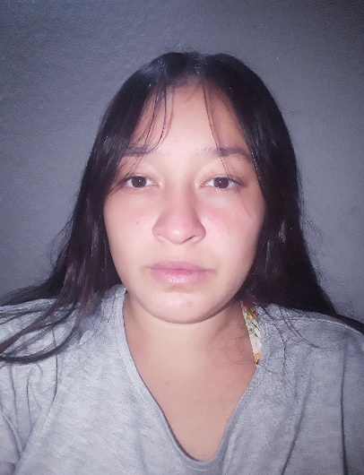
DATOS PERSONALES:
Apellido Y Nombre: Valenzuela Fiorella
D.N.I: 46.085.522
Fecha de Nacimiento: 19/01/2002
Edad: 22 Años
Estado civil: Soltera
Nacionalidad: Argentina
Domicilio: B° San Jorge Mz10 Casa3
Localidad: Posadas, Misiones
Celular: 3764-213239
Correo Electrónico: Vfiorella568@gmail.com
• ESTUDIOS REALIZADOS
Primaria: completa
Secundaria: completa
• EXPERIENCIA LABORAL
Limpieza
Repositor
Atención al Cliente
Niñera
DISPONIBILIDAD HORARIA: Full Time

